СОДЕРЖАНИЕ | Стр.

Принадлежности 3
Компоненты прибора Vigilant-4 4-5
Камера анализатора 6-7
Установка прибора VIGILANT-4 8
Схема соединений оборудования 9-10
Органы управления и индикаторы прибора VIGILANT-4 11-12
Программирование и калибровка электрода для измерения рН и ячейки для определения содержания хлора 13-17
Запуск прибора VIGILANT-4 18-19
Контакты на клеммной колодке прибора VIGILANT-4 20-21
Техническое обслуживание прибора VIGILANT-4 (рН/содержание неорганического хлора) 22-23
Нахождение и устранение неисправностей в приборе для измерения рН / содержания неорганического хлора модели VIGILANT-4 24-25
Технические характеристики прибора для измерения рН / содержания неорганического хлора модели VIGILANT-4 26-27
Ячейка для измерения содержания хлора 28
Блок-схема сигналов прибора VIGILANT-4 (рН и содержание неорганического хлора) 29-43
с. 3

VIGILANT-4

В комплект поставки прибора VIGILANT-4 входит следующее:

- Измеритель-контроллер pH, измеритель свободного хлора (15613R0001), и датчик температуры (дополнительно)
- Электрод для измерения pH (03332R0001)
- Электрод для измерения окислительно-восстановительного потенциала (мВ) (03334R0001)
- Датчик неорганического хлора (03333R0100)
- Комплект кабелей для подключения электрода pH (07955-0300)
- Камера анализатора (03332R0004)
- Клапан для отбора пробы воды 1/4 дюйма (11656)
- Гофрированный картридж фильтра, 5 дюймов, 25 мкм (07955-2002)
- Держатель картриджа фильтра с тремя резьбовыми отверстиями, 5 дюймов (07955-2001)
- Расходомер, индуктивный датчик (03332-1002)
- Буферный раствор для калибровки с рН 7 (01310)
- Буферный раствор для калибровки с рН 4 (01309)
- Буферный раствор для калибровки с окислительно-восстановительным потенциалом 460 мВ (01312)
- Чистящий раствор (01313)
- Раствор для очистки электродов, KCl, 3-х молярный + AgCl (16323)
- Монтажная панель для установки прибора Vigilant 4 (07955-0003)
- Комплект монтажных деталей (винты: код 7010305070; дюбели: код: 03332-1004, и разделительные вставки: код 03332-1106)
- Комплект инструкций (03332-1023)
с. 4

КОМПОНЕНТЫ ПРИБОРА ДЛЯ ИЗМЕРЕНИЯ РН / СОДЕРЖАНИЯ НЕОРГАНИЧЕСКОГО ХЛОРА МОДЕЛИ VIGILANT-4

- Запорный шаровой клапан, диаметр отверстия 20 мм, корпус из поливинилхлорида (ПВХ), для линии впуска воды
- Измеритель-контроллер pH, измеритель свободного хлора, и датчик температуры
- Защитная крышка клеммной колодки
- Датчик температуры РТ-100
- Гофрированный картридж фильтра, 20 мкм
- Держатель картриджа, 5 дюймов
- Датчик расходомера
- Комплект кабелей электрода для измерения pH
- Комплект кабелей электрода для измерения окислительно-восстановительного потенциала (мВ).
- Комплект кабелей датчика неорганического хлора
- Измеритель окислительно-восстановительного потенциала
- Камера анализатора
- Металлический поплавок
- Клапан для регулирования потока
- Сосуд для калибровки электрода для измерения рН.
- Электрод для измерения pH
- Электрод для измерения окислительно-восстановительного потенциала (мВ)
- Датчика содержания неорганического хлора
- Клапан для отбора пробы воды, 1/4 дюйма
- Запорный шаровой клапан, диаметр отверстия 20 мм, корпус из ПВХ, для линии выпуска воды
с. 5

ПРИБОР ДЛЯ ИЗМЕРЕНИЯ РН / СОДЕРЖАНИЯ НЕОРГАНИЧЕСКОГО ХЛОРА МОДЕЛИ VIGILANT-4

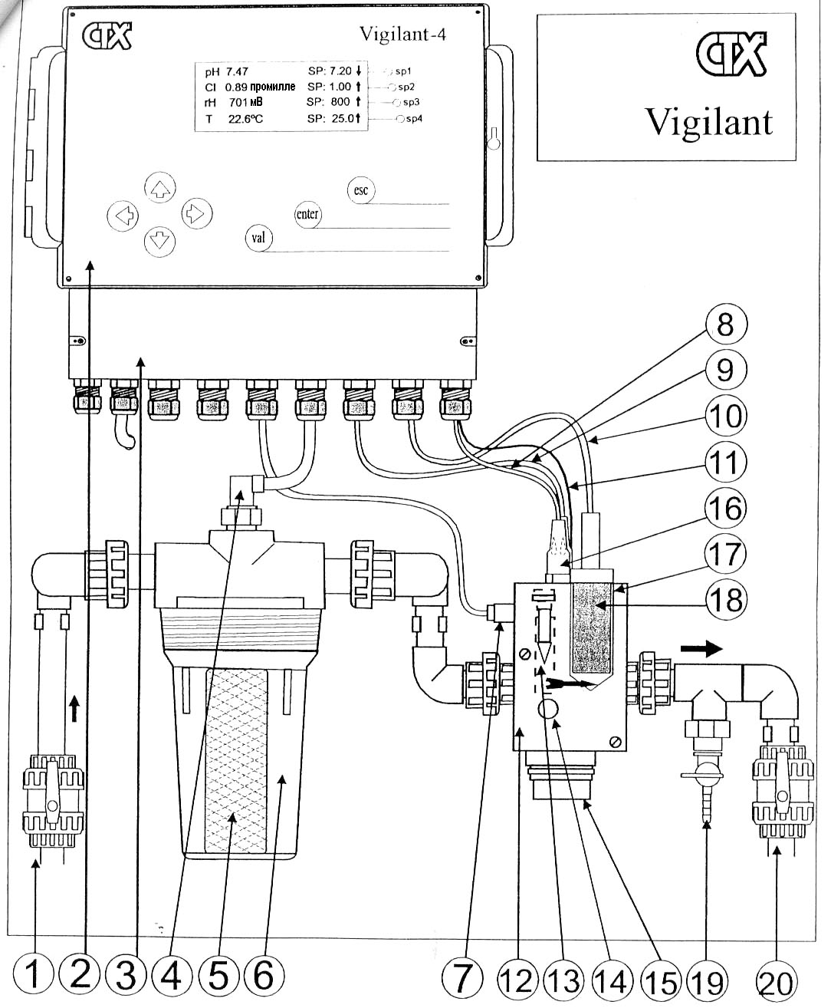
с. 6

КАМЕРА АНАЛИЗАТОРА
- Камера анализатора
- Гнездо для установки датчика неорганического хлора
- Гнездо для установки электрода для измерения рН
- Гнездо для установки датчика расходомера
- Соединитель датчика окислительно-восстановительного потенциала
- Отверстие для выпуска воздуха
- Клапан для регулирования потока
- Область калибровки рН электрода
Н'1 - Сосуд для выполнения калибровки
Н'2 - Сосуд для выполнения непрерывного анализа.
I - Металлический поплавок
J – Крышка отверстия для обеспечения доступа к поплавку
К – Впуск воды
L - Выпуск воды
M - Винты крепления камеры анализатора
с. 7
КАМЕРА АНАЛИЗАТОРА

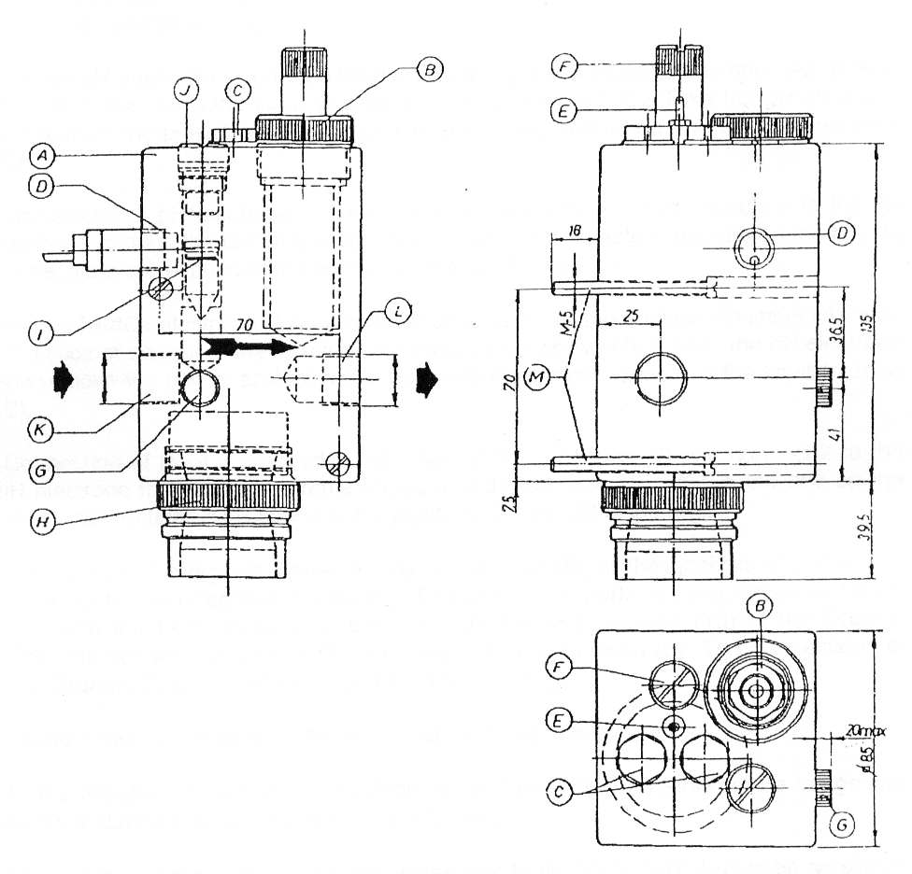
с. 8

УСТАНОВКА ПРИБОРА VIGILANT-4

Прибор VIGILANT 4 поставляется смонтированным на панели из ПВХ (60 см х 60 см)

- Закрепите панель на стене с помощью поставляемых в комплекте с прибором распорных болтов.
- Подключите прибор к электросети 230 В переменного тока с проводом заземлением (подача питающего напряжения на анализатор не должна зависеть от подачи питающего напряжения на систему фильтрации).
- Установите электрод для измерения рН (13) в гнездо (С) камеры анализатора (А). Для этого нужно предварительно вывернуть пробку из гнезда (С) камеры анализатора. Снимите с двух концов измерительного электрода pH защитные пластиковые колпачки и вверните электрод в гнездо (С).
- Подсоединить соединительный кабель к электроду для измерения pH. Для этого подсоедините резьбовой разъем кабеля (8) к измерительному электроду pH. Кабель 16 расположен слева. Кабель подсоединяется к контактам 31 и 32, расположенным на клеммной колодке.
- Установить в гнездо (С) на камере анализатора (А) измерительный электрод окислительно-восстановительного потенциала (13). Для этого нужно предварительно вывернуть пробку из гнезда (С) на камере анализатора. Снимите с двух концов измерительного электрода окислительно-восстановительного потенциала защитные пластиковые колпачки и вверните электрод в гнездо (С).
- Подсоединить соединительный кабель к электроду для измерения окислительно-восстановительного потенциала. Для этого подсоедините резьбовой разъем кабеля (9) к измерительному электроду pH. Кабель 16 расположен слева. Он подсоединяется к контактам 27 и 28, расположенным на клеммной колодке.
- Установить датчик неорганического хлора (18) в гнездо (В) на камере анализатора (А). Для этого вывернуть пробку из гнезда (В). Эта пробка состоит из двух частей: резьбовой муфты и крышки. Наверните резьбовую муфту на соединительный разъем кабеля (10) датчика неорганического хлора, и ввернуть датчик в гнездо (В). Датчик неорганического хлора подключается к следующим контактам клеммной колодки:
Низкий уровень (синий) 33 (отрицательный), высокий уровень (прозрачный) 34 (положительный)
- Рекомендуется сохранить все колпачки и заглушки для их возможного повторного использования (например, во время длительной остановки, при выполнении ремонта и т. п.).
- Подсоединение линии подачи воды на прибор VIGILANT-4 должно быть, по возможности, выполнено так же, как подсоединение для других линий подачи воды в бассейне. Поэтому рекомендуется выполнить установку в соответствии с приведенными здесь инструкциями и выполнять фильтрацию нижнего слоя воды в бассейне.

ПРИМЕЧАНИЕ: Если плавательный бассейн еще не построен, свяжитесь с отделом поддержки пользователей компании СТХ.

Внимание: Во избежание несчастных случаев и для обеспечения нормальной работы прибора VIGILANT-4 очень важно, чтобы прибор был правильно заземлен. Несоблюдение этого требования может привести к неправильным показаниям прибора. Учитывая это, рекомендуется правильно заземлить прибор VIGILANT.
с. 9

СХЕМА СОЕДИНЕНИЙ ОБОРУДОВАНИЯ № 1
ДЕЗИНФЕКЦИЯ ВОДЫ С ПОМОЩЬЮ ЖИДКОГО ХЛОРА СТХ-161

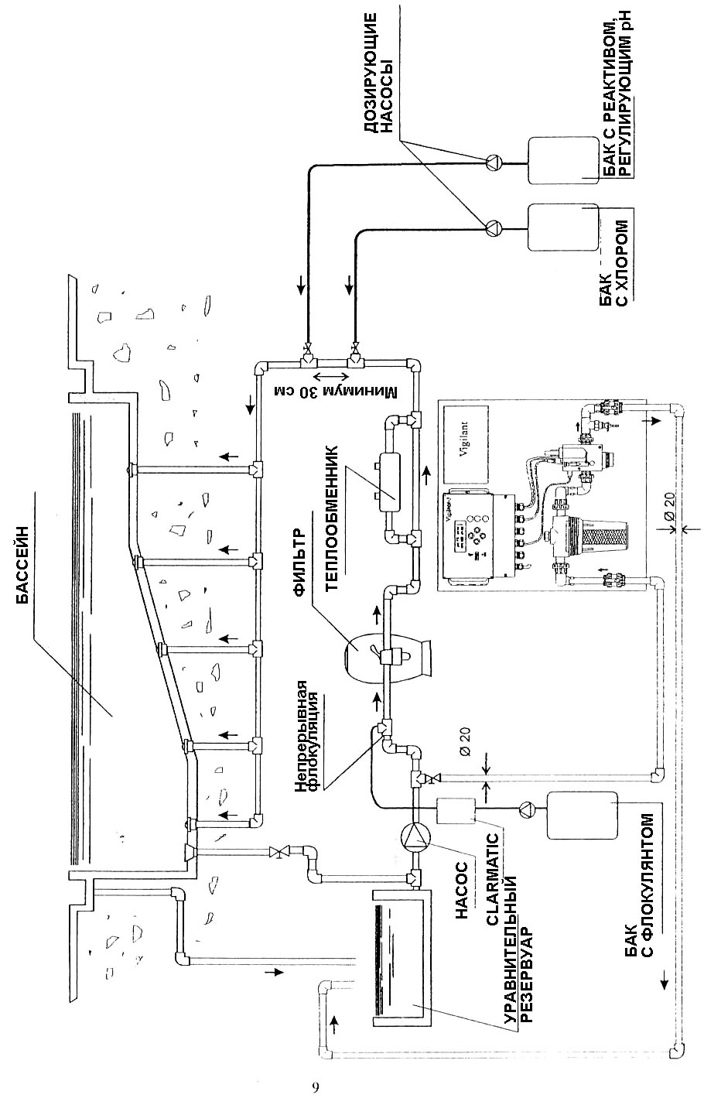
с. 10
СХЕМА СОЕДИНЕНИЙ ОБОРУДОВАНИЯ № 2
ДЕЗИНФЕКЦИЯ ВОДЫ С ПОМОЩЬЮ СТХ-370 ИЛИ СТХ-130
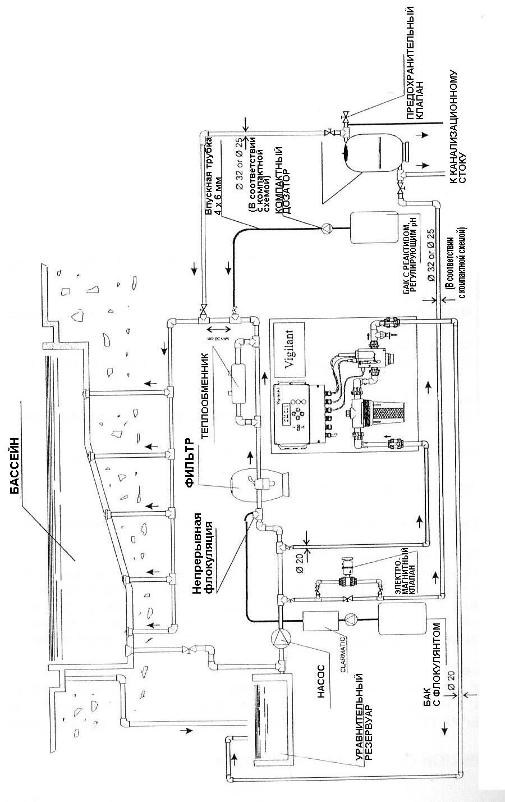
Примечание: Установите электромагнитный клапан как можно дальше от компактного дозатора
с. 11

ОРГАНЫ УПРАВЛЕНИЯ И ИНДИКАТОРЫ ПРИБОРА VIGILANT-4

- ЖК-ДИСПЛЕЙ: Дисплей с задней подсветкой, на котором отображается значение рН, и заданное значение регулируемой величины (уставка) рН. На этом дисплее также отображается содержание органического хлора/брома в частях на миллион (промилле), а также уставка содержания органического хлора/брома. Если справа от уставки рН воспроизводится направленная вверх стрелка, то это указывает на то, что используется реактив, увеличивающий значение рН, а если эта стрелка направлена вниз, то это указывает на то, что используется реактив, уменьшающий значение рН.
- 4 КЛАВИШИ СО СТРЕЛКАМИ: С помощью этих клавиш со стрелками осуществляется перемещение курсора на дисплее при вводе программы. Эти клавиши выполняют двойную функцию. C помощью клавиши 2а показывает выбираемое значение, c помощью клавиши 2b на дисплей выводится показание градиента потенциала вокруг электрода, c помощью клавиши 2c на дисплей выводится показание напряжения на электроде (напряжение смещения), а с помощью нажатия клавиша 2d отменяется задержка. После одновременного нажатия этих четырех клавиш на дисплее воспроизводится версия оборудования и код изготовителя.
- КЛАВИША ENTER (ВВОД): Эта клавиша используется для ввода программы и при программировании.
- КЛАВИША VAL (ПОДТВЕРЖДЕНИЕ): Эта клавиша используется для подтверждения ввода.
- КЛАВИША ESC (ВЫХОД): Эта клавиша используется для выхода из программы.
- ИНДИКАТОРНАЯ ЛАМПОЧКА SP1 (УСТАВКА 1): Загорание этой индикаторной лампочки указывает на то, что на реле насоса №1 подается возбуждение (показание окислительно-восстановительного потенциала)
- ИНДИКАТОРНАЯ ЛАМПОЧКА SP2 (УСТАВКА 2): Загорание этой индикаторной лампочки указывает на то, что на реле насоса №2 подается возбуждение (показание содержания Cl/Br).
- ИНДИКАТОРНАЯ ЛАМПОЧКА SP3 (УСТАВКА 3): Загорание этой индикаторной лампочки указывает на то, что на реле насоса №3 подается возбуждение (показание рН).
- ИНДИКАТОРНАЯ ЛАМПОЧКА SP4 (УСТАВКА 4): Загорание этой индикаторной лампочки указывает на то, что на реле насоса №4 подается возбуждение (показание температуры).
с. 12
ОРГАНЫ УПРАВЛЕНИЯ И ИНДИКАТОРЫ VIGILANT-4

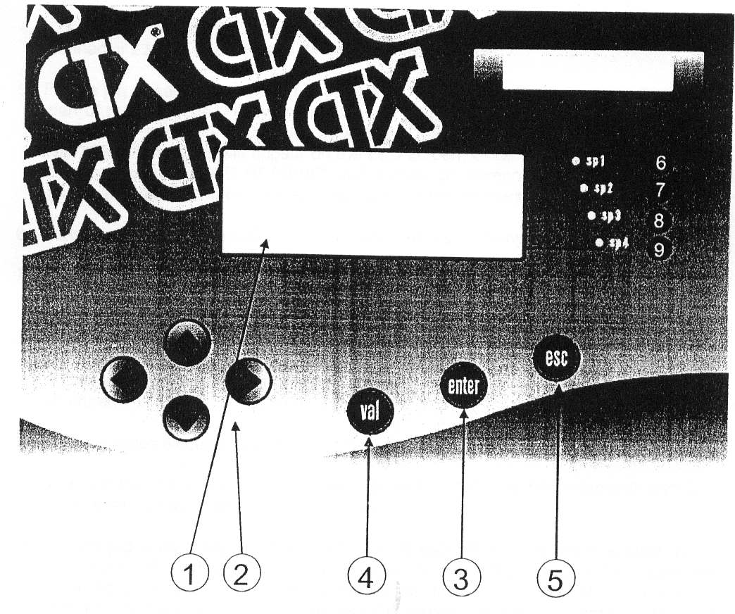
с. 13

ПРОГРАММИРОВАНИЕ И КАЛИБРОВКА ЭЛЕКТРОДА ДЛЯ ИЗМЕРЕНИЯ рН И ЯЧЕЙКИ ДЛЯ ОПРЕДЕЛЕНИЯ СОДЕРЖАНИЯ Cl

Перед включением прибора VIGILANT-4 желательно, чтобы значение рН воды в бассейне было в пределах от 7 до 7,6, а содержание свободного остаточного хлора находилось в пределах от 1 до 1,5 промилле (DPD №1) или от 2 до 3 промилле.

- Установите пускатель электродвигателя дозирующего насоса в положение 0 (выкл.).
- Клапана впуска и выпуска воды в камеру анализатора должны быть закрыты.
- Извлеките из контейнера электрод для измерения рН.
- Подсоедините электрод для измерения рН к левому соединительному разъему (контакты 23 (синий (-) и 24 (прозрачный (+)).
- Заполните сосуд для выполнения калибровки буферным раствором рН 7. Налейте буферный раствор внутрь электрода. Пользуясь блок-схемой, запрограммируйте оборудование. Перейдите на калибровку и выберите параметр рН. Введите "SENSOR рН" и нажмите клавишу "ENTER". На ЖК-дисплее появляются полоски. После завершения калибровки на экране появится сообщение "STABLE READING" (СТАБИЛЬНОЕ ПОКАЗАНИЕ). Нажмите клавишу VAL для того, чтобы подтвердить правильность калибровки электрода для измерения рН.
- Перед тем как перейти к калибровке с помощью раствора рН 4 сполосните электрод для измерения рН буферным раствором с рН 4.
- Заполните сосуд для выполнения калибровки буферным раствором с рН 4. Выполните те же самые операции, что и для буферного раствора с рН 4.
- Извлеките электрод из сосуда для выполнения калибровки. Вылейте из него все содержимое и поместите электрод в зону, расположенную в левой части камеры анализатора. Перед тем как выполнить эту операцию отсоедините от электрода соединительный кабель. После установки электрода в камеру анализатора снова подсоедините к нему соединительный кабель.
- Извлеките электрод для измерения окислительно-восстановительного потенциала из контейнера.
- Подсоедините электрод для измерения окислительно-восстановительного потенциала к правому соединительному разъему (контакты 35 (синий (-)) и 36 (прозрачный (+)).
- Заполните сосуд для выполнения калибровки буферным раствором 460 мВ. Налейте буферный раствор внутрь электрода. Пользуясь блок-схемой, запрограммируйте оборудование. Перейдите на калибровку и выберите параметр mV (милливольт). Выберите параметр "SENSOR mV" и нажмите клавишу "ENTER". На ЖК-дисплее появятся полоски. После завершения калибровки на экране появится сообщение "STABLE READING" (СТАБИЛЬНОЕ ПОКАЗАНИЕ). Нажмите клавишу VAL для того, чтобы подтвердить правильность калибровки электрода mV.
- Извлеките электрод из сосуда для выполнения калибровки. Вылейте из него все содержимое и поместите электрод в зону, расположенную в левой части камеры анализатора. Перед тем как выполнить эту операцию отсоедините от электрода соединительный кабель. После установки электрода в камеру анализатора снова подсоедините к нему соединительный кабель.
с. 14
- Извлеките датчик для измерения содержания неорганического хлора из контейнера. Установите датчик для измерения содержания неорганического хлора (18) в зону (В) камеры анализатора (А). Выверните крышку для доступа в зону (В). Эта крышка состоит из двух частей: соединительной резьбовой муфты и собственно крышки. Наверните резьбовую муфту на соединительный разъем датчика для измерения содержания неорганического хлора (10) для того, чтобы закрепить датчик на месте его установки.
- Пользуясь блок-схемой, запрограммируйте ZERO (НОЛЬ). При выполнении этой процедуры датчик (ячейка) для измерения содержания неорганического хлора должен быть выключен.
- Откройте впускной и выпускной водяной клапан на камере анализатора.
- Вода должна протекать внутри камеры анализатора.
- Сразу же после выполнения этой операции подсоедините датчик (ячейку) для измерения содержания неорганического хлора и сделайте выдержку, равную 90 минут, для достижения нужного значения напряжения смещения. После этого выполните калибровку датчика для измерения содержания неорганического хлора согласно блок-схеме, используя для этого фотометр DPD-1
- Подсоедините датчик для измерения содержания неорганического хлора к следующим контактам на клеммной колодке.
Низкий уровень (синий) 33 (отрицательный), высокий уровень (прозрачный) 34 (положительный)
На ЖК-дисплее будет отображаться следующая информация:
Верхняя часть, первая строка: Показание окислительно-восстановительного потенциала и запрограммированная уставка окислительно-восстановительного потенциала. Стрелка, расположенная справа от значения, показывает, что используется реактив для уменьшения (↓) или увеличения (↑) значения окислительно-восстановительного потенциала.
Средняя часть, вторая строка: Показание и запрограммированная уставка содержания неорганического хлора. Стрелка, расположенная справа от значения, показывает, что добавляется дезинфицирующее средство (↑).
Средняя часть, третья строка: Показание и запрограммированная уставка рН. Стрелка, расположенная справа от значения показывает, что используется реактив для уменьшения (↓) или увеличения (↑) значения рН.
Нижняя часть, четвертая строка: Показание и запрограммированная уставка температуры. Стрелка, расположенная справа от значения, показывает, что выполняется уменьшение (↓) или увеличение (↑) температуры с помощью открывания или закрывания электромагнитного клапана термостата.

ПРОГРАММИРОВАНИЕ рН

- Прибор VIGILANT-4 проверяется во время регулировки значения рН = 7,20. Это значение может изменяться.
- Регулировка значения рН может выполняться в пределах от 0,0 до 14. Оптимальным значением является значение 7,20.
с. 15

- Имеется возможность уменьшать рН с помощью реактива для уменьшения рН или увеличивать рН с помощью реактива для увеличения рН. Программирование выполняется с помощью блок-схемы. В приборе по умолчанию запрограммировано использование реактива для уменьшения рН.
- Включите насос дозатора реактива для изменения рН. Установите нужный поток дозатора в соответствии с объемом бассейна. Когда будет получено значение рН = 7,2, перейдите к программированию содержания хлора.

ВНИМАНИЕ

А) В случае использования реактива для уменьшения рН

Если значение рН после добавления реактива меньше заданной уставки (7,2), это указывает на то, что поток, который создает насос дозатора, слишком велик. Отрегулируйте процентное соотношение между потоком, проходящим через насос дозатора, и общим перекачиваемым потоком воды в соответствии с характеристиками бассейна.

Б) В случае использования реактива для увеличения рН.

Если значение рН после добавления реактива для увеличения рН превышает значение уставки (7,2), это указывает на то, что поток, который создает насос дозатора, слишком велик. Отрегулируйте процентное соотношение между потоком, проходящим через насос дозатора, и общим перекачиваемым потоком воды в соответствии с характеристиками бассейна.

Если добавляется как реактив для уменьшения рН, так и реактива для увеличения рН, и вы не можете получить рН, равное 7,2, это указывает на то, что поток, который создает насос дозатора, слишком мал. Отрегулируйте процентное соотношение между потоком, проходящим через насос дозатора, и общим перекачиваемым потоком воды в соответствии с характеристиками бассейна.

КАЛИБРОВКА ЭЛЕКТРОДА (рН)

При помещении электрода для измерения рН в буферный раствор рН 7 и рН 4 на ЖК-дисплее может появиться сообщение "faulty electrode" (неисправный электрод). Поместите электрод в чистящий раствор на две минуты и повторите калибровку. Если после этого сообщение "faulty electrode" не исчезает, замените электрод.

Если у вас нет нового электрода, нажмите клавишу ESC (ВЫХОД).

КАЛИБРОВКА ЭЛЕКТРОДА ДЛЯ ИЗМЕРЕНИЯ ОКИСЛИТЕЛЬНО-ВОССТАНОВИТЕЛЬНОГО ПОТЕНЦИАЛА (мВ)

При помещении электрода для измерения окислительно-восстановительного потенциала в буферный раствор 468 мВ, на ЖК-дисплее может появиться сообщение "faulty electrode". Поместите электрод в чистящий раствор на две минуты и повторите калибровку. Если после этого сообщение "faulty electrode" не исчезает, замените электрод.
с. 16

Если у вас нет нового электрода, нажмите клавишу ESC (ВЫХОД)..

КАЛИБРОВКА ДАТЧИКА (ЯЧЕЙКИ) СОДЕРЖАНИЯ НЕОРГАНИЧЕСКОГО ХЛОРА

При выполнении калибровки ячейки для измерения содержания неорганического хлора с использованием прибора DPD-1 в соответствии с блок-схемой калибровки на ЖК-дисплее может появиться сообщение "faulty electrode". Повторите процедуру калибровки. Если сообщение "faulty electrode" не исчезает, замените электролит и мембрану в ячейке для определения содержания неорганического хлора.

Если у вас нет нового электрода для измерения рН или новой ячейки для определения содержания неорганического хлора, нажмите клавишу ESC (ВЫХОД).

Если у вас есть новый электрод, то вы должны выполнить описанные выше операции и откалибровать электрод.

После выполнения калибровки электрода и датчика (ячейки) содержания неорганического хлора оборудование готово к работе.

ПРОГРАММИРОВАНИЕ СОДЕРЖАНИЯ ХЛОРА

- В приборе VIGILANT-4 заранее запрограммирована уставка содержания хлора 1,5 промилле.
- Имеется возможность задать уставку содержания хлора в диапазоне от 0 до 10 промилле.
- Включите насос дозатора хлора, установив процентное соотношение между потоком, проходящим через насос дозатора, и общим перекачиваемым потоком воды в соответствии с характеристиками бассейна.
- Если анализ содержания хлора в воде бассейна показал, что в воде содержится слишком мало хлора, то необходимо перепрограммировать оборудование. Перейдите на SET POINT (УСТАВКА), Выберите параметр Cl с соответствующей стрелкой. Затем введите значение УСТАВКИ, превышающее ранее выбранное значение, и нажмите клавишу ENTER. На экране появляется блок-схема. Выполнив программирование с помощью блок-схемы, вы добьетесь повышения содержания хлора в воде.
- Аналогичным образом, если анализ содержания хлора в воде бассейна показал, что в воде содержится слишком мало хлора, то необходимо перепрограммировать оборудования. Перейдите на SET POINT (УСТАВКА) и ввести меньшее значение, а затем нажать клавишу ENTER и вернуться в начало блок-схемы программирования.
Если после выполнения этой операции содержание хлора в воде по-прежнему слишком велико, повторяйте этот шаг до тех пор, пока не будет установлен нужный уровень содержания хлора в воде.
с. 17

ВНИМАНИЕ
Если содержание хлора в воде после выполнения дозирования выше запрограммированного значения (воспроизводится на ЖК-дисплее), то это означает:
что процентное соотношение между потоком, проходящим через насос, и общим перекачиваемым потоком воды слишком велико, и поэтому нужно уменьшить это соотношение.

И наоборот, если содержание хлора после выполнения дозирования ниже запрограммированного значения, то это означает:

что процентное соотношение между потоком, проходящим через насос и общим перекачиваемым потоком воды слишком мало, и поэтому нужно увеличить это соотношение.

ЗАПУСК ПРИБОРА VIGILANT-4 (рН / неорганический Cl)

После установки и программирования прибора необходимо выполнить запуск прибора. Для этого выполните следующие операции:
- Закройте клапан отбора пробы воды (19);
- Откройте клапаны впуска (1) и выпуска (20) воды;
- Включите насос системы фильтрации.
- Откройте клапан (14) для того, чтобы отрегулировать поток воды, протекающий в камере анализатора. Отрегулируйте поток воды 30 л/час. (Когда верхняя часть поплавка (I) совпадает с меткой на передней панели камеры анализатора, поток воды равен 30 л/час).
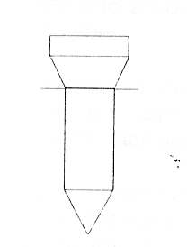
- Включите насосы дозатора или подайте возбуждение на электромагнитный клапан, и установите процентное соотношение между потоком, проходящим через насос дозатора, и общим перекачиваемым потоком воды в соответствии с характеристиками бассейна.
с. 18

ВНИМАНИЕ! Необходимо, чтобы в момент пуска прибора VIGILANT-4 вода была:
- Прозрачной (<1 N.T.U.).
- Значение рН воды находилось в пределах от 7 до 7,8.
- Содержание хлора в воде находилось в пределах от 1 до 1,5 промилле.

ВЫБОР РАБОЧИХ ПАРАМЕТРОВ ПРИБОРА VIGILANT-4 (рН и содержание неорганического хлора)

Рекомендуется иметь информацию о рабочих пределах содержания хлора и величины рН воды в месте установки прибора в соответствии с действующими нормативами. Рекомендуется работать с низкими значениями рН (около 7,2), так как в активном дезинфицирующем средстве достаточно высокое содержание свободного хлора.
Рекомендуются значения 7,25 (рН) и 1,25 промилле (Сl). При этом окончательное решение относительно рабочих параметров принимается в зависимости от используемой системы фильтрации воды, количества купающихся, и т.д.

Для повышения точности показаний прибора по содержанию хлора рекомендуется установить параметр ADJUST DPD на значение, близкое к выбранному значению уставки. При большой разнице между этими значениями, показания по хлору могут быть неточными.

Для контроля рабочих параметров рекомендуется использовать фотометр PC-Checkit, PC-12 или PC-22.

ВАЖНЫЕ РЕКОМЕНДАЦИИ

- При работе системы фильтрации совместно с системой непрерывной флокуляции необходимо постоянно вводить флокулянт после подачи воды в камеру анализатора.
- Не добавляйте никакие химические реактивы непосредственно в воду бассейна, в скиммеры или в уравнительный бак (например, картридж с флокулянтом или флокулянт в таблетках), эти реактивы могут попасть непосредственно в прибор VIGILANT-4 и серьезно повредить его измерительные электроды.
- При промывке фильтров или при использовании устройства для ручной очистки дна бассейна необходимо закрыть клапан впуска воды в прибор VIGILANT-4 (расположен на входном патрубке) для предотвращения попадания грязи в контур прибора VIGILANT-4.

с. 19

- Расход воды через камеру анализатора должен быть равен 30 литрам в час.
Во время обработки воды в бассейне для восстановления её параметров не допускается ввод воды в камеру анализатора. Для этого нужно установить клапан в месте отбора пробы воды в прибор VIGILANT-4. Этот клапан должен быть закрыт до окончания процесса обработки воды вплоть до восстановления нормальных значений параметров воды.
с. 20
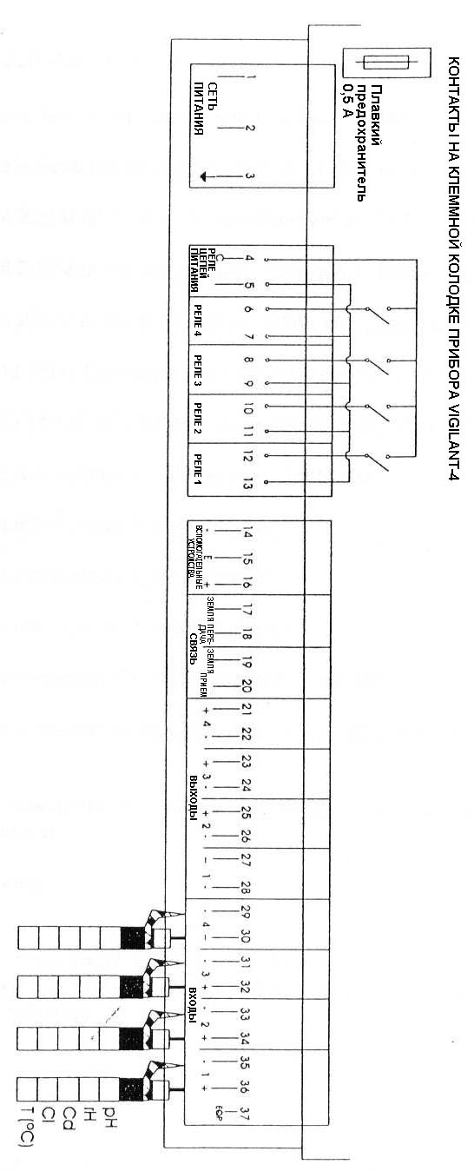
с. 21

КОНТАКТЫ НА КЛЕММНОЙ КОЛОДКЕ ПРИБОРА VIGILANT-4

1, 2, 3 | Вход 220 В переменного тока, 50/60 Гц + заземление
1, 4 | Выпрямительный мост цепей питания (уже установлен)
2, 5 | Выпрямительный мост цепей питания (уже установлен)
6, 7 | Выход 230 В переменного тока для питания электромагнитного реле терморегулятора. Реле № 4
8, 9 | Выход 230 В переменного тока для питания насоса дозатора реактива для регулировки рН. Реле № 3
10, 11 | Выход 230 В переменного тока для питания насоса дозатора реактива для регулировки содержания хлора. Реле № 2
14 (-), 15 (земля), 16 (+) | Подключение расходомера (индуктивный датчик)
17 (земля), 18 (передача), 19 (земля), 20 (прием) | Подключение линий связи.
21, 22 | Выход сигнала тока №4, температура (дополнительно)
23, 24 | Выход сигнала тока №3, рН (дополнительно)
25, 26 | Выход сигнала тока №2, содержание хлора (дополнительно)
27, 28 | Выход сигнала тока №1, окислительно-восстановительный потенциал (дополнительно)
29, 30 | Подключение датчика температуры РТ-100
31, 32 | Подключение электрода для измерения рН (низкий уровень 31 (синий), высокий уровень 32 (прозрачный))
33, 34 | Подключение ячейки для измерения содержания хлора (отрицательный 33 (синий), положительный 34 (прозрачный))
37 | Подключение электрода для измерения окислительно-восстановительного потенциала

Внимание: Небольшая пластинка на клеммной коробке выполняет функцию защиты от электростатического напряжения. НЕ СНИМАЙТЕ ЕЕ, это может привести к нарушению показаний окислительно-восстановительного потенциала, рН и содержания хлора.
с. 22

ТЕХНИЧЕСКОЕ ОБСЛУЖИВАНИЕ ПРИБОРА VIGILANT-4 (рН/содержание неорганического хлора)

Перед использованием измерительных электродов проверьте, что на них нет грязи и отложений. Если электрод загрязнен, поместите его на две минуты в чистящий раствор.

ЧИСТКА И ОБСЛУЖИВАНИЕ ЭЛЕКТРОДОВ

Проверяйте электрод раз в месяц и в случае необходимости выполняйте его очистку.

Для очистки электрода погрузите его конец (стеклянная мембрана) на две минуты в чистящий раствор. Необходимо поместить электроды в консервирующий 3-х молярный раствор КCl на 5 минут.

Ежемесячно промывайте фильтр проточной водой.

ХРАНЕНИЕ ЭЛЕКТРОДОВ

Конец электрода для измерения рН должен находиться в консервирующем 3-х молярном растворе КCl. Поэтому нужно залить небольшое количество 3-х молярного раствора КCl в защитный колпачок или в корпус электрода.

Очень важно, чтобы губка в защитной крышке или в корпусе электрода была пропитана этим раствором.

ВНИМАНИЕ: Электрод для измерения рН не может храниться неограниченное время. Поэтому не рекомендуется хранить его в течение более трех месяцев.

ВНИМАНИЕ: Не погружайте электрод в дистиллированную воду, это может взывать его преждевременное старение.

СРОК СЛУЖБЫ ЭЛЕКТРОДОВ

Электроды для измерения рН и окислительно-восстановительного потенциала имеют ограниченный срок службы, даже если они используются правильно. Срок службы электродов находится в пределах от шести месяцев до двух лет.

(На электроды для измерения рН и окислительно-восстановительного потенциала гарантия не распространяется).

ТЕХНИЧЕСКОЕ ОБСЛУЖИВАНИЕ ПРИБОРА ДЛЯ ИЗМЕРЕНИЯ РН / СОДЕРЖАНИЯ НЕОРГАНИЧЕСКОГО ХЛОРА МОДЕЛИ VIGILANT-4

- Проверьте, нет ли воздуха внутри камеры анализатора. В случае наличия воздуха внутри камеры анализатора выпустите воздух через выпускное отверстие F.
- При загрязнении патронного фильтра выполните его очистку. Этот фильтр предотвращает попадание грязи в камеру анализатора, поэтому его нужно периодически очищать.
с. 23

- Откалибруйте электрод для измерения рН и ячейку для измерения содержания хлора в случае обнаружения различия между показаниями прибора VIGILANT-4 и контрольного анализатора.
- Срок службы электрода для измерения рН, мембраны и электролита в ячейке для измерения содержания хлора составляет приблизительно 6 месяцев. Срок службы этих компонентов зависит от характеристик воды и частоты использования электрода. На эти компоненты гарантия не распространяется.
- Если вы не пользуетесь бассейном на протяжении всего года (зимний период, ремонт и т. п.) то следует выключить прибор VIGILANT-4 и извлечь электрод для измерения рН и ячейку для измерения содержания хлора из камеры анализатора. Затем следует погрузить стеклянную часть электрода для измерения рН на одну минуту в чистящий раствор. Затем следует промыть электрод водой и надеть на его конец защитный пластмассовый колпачок. После этого поместите электрод в специальный контейнер для электрода.
- Через каждые 6 месяцев эксплуатации требуется заменять мембрану и электролит в ячейке для измерения содержания хлора. Для выполнения этой замены отсоедините ячейку для измерения содержания хлора (18) от прибора VIGILANT-4 и извлеките ее из камеры анализатора. После этого отверните защитный колпачок и снимите его с электрода. Вылейте электролит из защитного колпачка, а затем отверните соединительную муфту колпачка, чтобы освободить мембрану. Замените мембрану новой мембраной, наверните на защитный колпачок соединительную муфту и заполните защитный колпачок электролитом так, чтобы внутри него не было воздуха. Затем очистите электрод с помощью электролита и наверните на электрод защитный колпачок.
- Вставьте ячейку для измерения содержания хлора в камеру анализатора и подсоедините ее к прибору VIGILANT-4. После этого прокалибруйте ячейку для измерения содержания хлора.
- Если вы не пользуетесь бассейном (зимний период, ремонт и т. п.), то следует выключить прибор VIGILANT-4 и извлечь электрод для измерения рН и ячейку для измерения содержания хлора из камеры анализатора. Затем следует промыть электрод для измерения рН и ячейку для измерения содержания хлора водой, надеть на их концы защитные пластмассовые колпачки и поместить электрод в контейнер. Отверстия в камере анализатору, в которые вставляются электрод для измерения рН и ячейка для измерения содержания хлора, должны быть закрыты пластмассовыми крышками, чтобы предотвратить попадание грязи внутрь камеры анализатора. Защитите прибор VIGILANT-4 от попадания на него грязи и влаги.

ГАРАНТИЯ

На все модели прибора VIGILANT-4 дается годичная гарантия. В течение этого периода гарантируется отсутствие дефектов материалов и изготовления. Гарантия не распространяется на неисправности, возникшие в результате неправильной эксплуатации прибора.
Гарантия также не распространяется на расходные материалы, например, на электроды.
с. 24

НАХОЖДЕНИЕ И УСТРАНЕНИЕ НЕИСПРАВНОСТЕЙ В ПРИБОРЕ ДЛЯ ИЗМЕРЕНИЯ РН / СОДЕРЖАНИЯ НЕОРГАНИЧЕСКОГО ХЛОРА МОДЕЛИ VIGILANT-4

ПРОБЛЕМЫ | ПРИЧИНЫ | РЕШЕНИЯ
Уровень рН выше заданного значения (если используется реактив для увеличения рН). | Выбранное вами процентное соотношение между потоком, проходящим через насос дозатора, и общим перекачиваемым потоком воды слишком велико. | Уменьшите процентное соотношение между потоком, проходящим через насос дозатора и общим перекачиваемым потоком воды в соответствии с характеристиками бассейна.
Уровень рН ниже заданного значения (если используется реактив для уменьшения рН). | Выбранное вами процентное соотношение между потоком, проходящим через насос дозатора, и общим перекачиваемым потоком воды слишком велико. | Уменьшите процентное соотношение между потоком, проходящим через насос дозатора и общим перекачиваемым потоком воды в соответствии с характеристиками бассейна.
Уровень содержания хлора выше заданного значения. | Выбранное вами процентное соотношение между потоком, проходящим через насос дозатора хлора, и общим перекачиваемым потоком воды слишком велико. | Уменьшите процентное соотношение между потоком, проходящим через насос дозатора и общим перекачиваемым потоком воды в соответствии с характеристиками бассейна.
Уровень содержания хлора ниже заданного значения. | Выбранное вами процентное соотношение между потоком, проходящим через насос дозатора хлора, и общим перекачиваемым потоком воды слишком мало. | Увеличьте процентное соотношение между потоком, проходящим через насос дозатора, и общим перекачиваемым потоком воды в соответствии с характеристиками бассейна.
Индикаторный светодиод насоса дозатора реактива для регулировки рН или содержания хлора горит, но насос дозатора не работает. | а) Не выполнено соединение контактов 1-4 и 2-5 на клеммной колодке (выполняется с помощью закорачивающей перемычки). | а) Выполните соединение контактов 1-4 и 2-5 на клеммной колодке (выполняется с помощью закорачивающей перемычки).
 | б) Не выполняется фильтрация воды. | б) Если фильтрация воды выполняется в автоматическом режиме, дождитесь начала работы системы фильтрации, или включите процесс фильтрации вручную.
 | в) Включена задержка | в) Выключите задержку с помощью нажатия кнопки 2d.
с. 25

НАХОЖДЕНИЕ И УСТРАНЕНИЕ НЕИСПРАВНОСТЕЙ В ПРИБОРЕ ДЛЯ ИЗМЕРЕНИЯ РН / СОДЕРЖАНИЯ НЕОРГАНИЧЕСКОГО ХЛОРА МОДЕЛИ VIGILANT-4

ПРОБЛЕМЫ | ПРИЧИНЫ | РЕШЕНИЯ
Электромагнитный клапан не открывается, а на реле подается возбуждение. | Неправильное соединение | Проверьте подключение цепей питания (см. схему на стр. 20)
Результаты физико-химического анализа воды (рН и содержание хлора) значительно отличаются от показаний прибора VIGILANT-4 | а) Загрязнился патронный фильтр (см. стр. 5-6, пункт 5). | а) Очистите фильтр
 | б) Загрязнились электроды | б) Очистите электроды с помощью чистящего раствора.
 | в) Электроды отработали свой срок службы | в) Замените электроды
 | г) Неправильное показание фотометра | г) Откалибруйте фотометр
 | д) Высокая температура воды (больше 28 °С) | д) Введите компенсирующее значение температуры воды с помощью программирования.
Показания рН и содержания хлора (промилле) мигают на ЖК-экране | Электрод для измерения рН и/или содержания хлора не откалиброван. | Откалибруйте электроды.
Включается предупредительная сигнализация потока. | а) Вода не протекает через камеру анализатора | а) Проверьте циркуляцию воды в гидравлическом контуре прибора VIGILANT-4
Включается предупредительная сигнализация потока. | б) Неправильно подключен датчик потока | б) Проверьте подключение датчика потока.
с. 26

ТЕХНИЧЕСКИЕ ХАРАКТЕРИСТИКИ ПРИБОРА ДЛЯ ИЗМЕРЕНИЯ РН / СОДЕРЖАНИЯ НЕОРГАНИЧЕСКОГО ХЛОРА МОДЕЛИ VIGILANT-4

- Диапазон измерений рН: от 0 до 14 (разрешение: 0,01)
- Диапазон уставок рН: от 0 до 14
- Диапазон измерений содержания хлора: от 0 до 10 промилле (разрешение: 0,01 промилле)
- Диапазон уставок содержания хлора: от 0 до 10 промилле
- Диапазон измерений окислительно-восстановительного потенциала: от 0 до 1999 мВ (разрешение: 0,01 мВ)
- Диапазон уставок окислительно-восстановительного потенциала: от 0 до 1999 мВ
- Задержка: 10 с
- Калибровка с помощью раствора рН 7 и рН 4
- Калибровка с помощью раствора 468 мВ
- Потребляемая прибором мощность: 5 Вт
- Напряжение питания: 230 В, одна фаза + земля, 50 Гц
- Задержка коммутации: +/- 10 с

ТЕХНИЧЕСКИЕ ХАРАКТЕРИСТИКИ ПРИБОРА VIGILANT-4

- Контроллер и/или регулятор содержания неорганического хлора.
- Регистрация показаний на буквенно-цифровом ЖК-дисплее (20 знаков) с задней подсветкой
- 24-битовый АЦП с температурной компенсацией и цифровым фильтром для обеспечения надежных показаний.
- 16-битовый микропроцессор.
- 4 релейных выхода ВКЛ/ВЫКЛ (подключение силовых цепей)
- Дополнительный выход 4-20 мА
- Дополнительный выход линии связи
- Программирование на нескольких языках
- Предупреждение о нарушении калибровки электрода.
- Входы с развязкой с помощью оптрона, защитой электрода и изоляцией между входами измерительного электрода (до 10 кВ)

Желательно не реже одного раза в год приглашать специалиста для выполнения проверки прибора.

